Reformierte Kirchen Bern-Jura-Solothurn
Suchergebnisse für "Weihnachten/Könige"

 | Autor / Titel | Jahr | Medientyp | Signatur / Standort
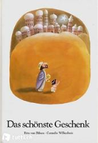 | Bilsen, Rita van  Das schönste Geschenk | 1977 | Bilderbuch | Weihnachten. Könige
 |  |  |  | Weihnachten. Könige
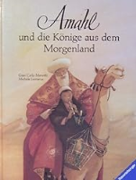 | Menotti, Gian Carlo  Amahl und die Könige aus dem Morgenland | 1986 | Bilderbuch | Weihnachten. Könige
 | Fussenegger, Gertrud  Der vierte König | 1988 | Bilderbuch | Weihnachten. Könige
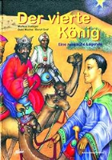 | Hottiger, Markus  Der vierte König | 1998 | Bilderbuch | Weihnachten.Könige
 | Benevelli, Alberto  Die Schätze der drei Könige | 2001 | Bilderbuch | Weihnachten. Könige
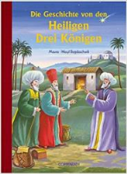 | Maura  Die Geschichte von den Heiligen Drei Königen | 2005 | Bilderbuch | Weihnachten.Könige
 | Sieger, Ted  Der vierte König | 2006 | Bilderbuch | Weihnachten. Hirten
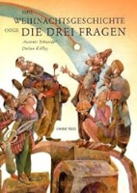 | Schneider, Antonie  Eine Weihnachtsgeschichte oder Die drei Fragen | 2007 | Bilderbuch | Weihnachten. Könige
 |  |  |  | Weihnachten. Könige
 | Joslin, Mary  Der vierte König | 2008 | Bilderbuch | Weihnachten.Könige
 | Luther, Martin  Die heiligen drei Könige | 2008 | Bilderbuch | Weihnachten. Könige
 | Bartos, Burghard  Die heiligen drei Könige | 2009 | Bilderbuch | Weihnachten. Könige
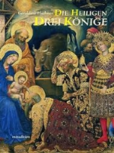 | Elschner, Géraldine  Die heiligen drei Könige | 2013 | Bilderbuch | Weihnachten. Könige
 | Jooß, Erich  Drei Könige | 2017 | Bilderbuch | Weihnachten. Könige
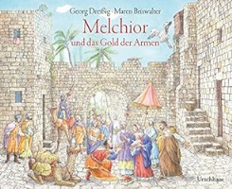 | Dreissig, Georg  Melchior und das Gold der Armen | 2017 | Bilderbuch | Weihnachten. Könige
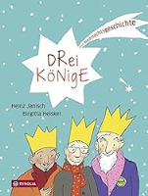 | Janisch, Heinz  Drei Könige | 2017 | Bilderbuch | Weihnachten.Könige
 | De Leeuw, Jan  Der kleine König folgt dem Stern | 2020 | Bilderbuch | Weihnachten.Könige

